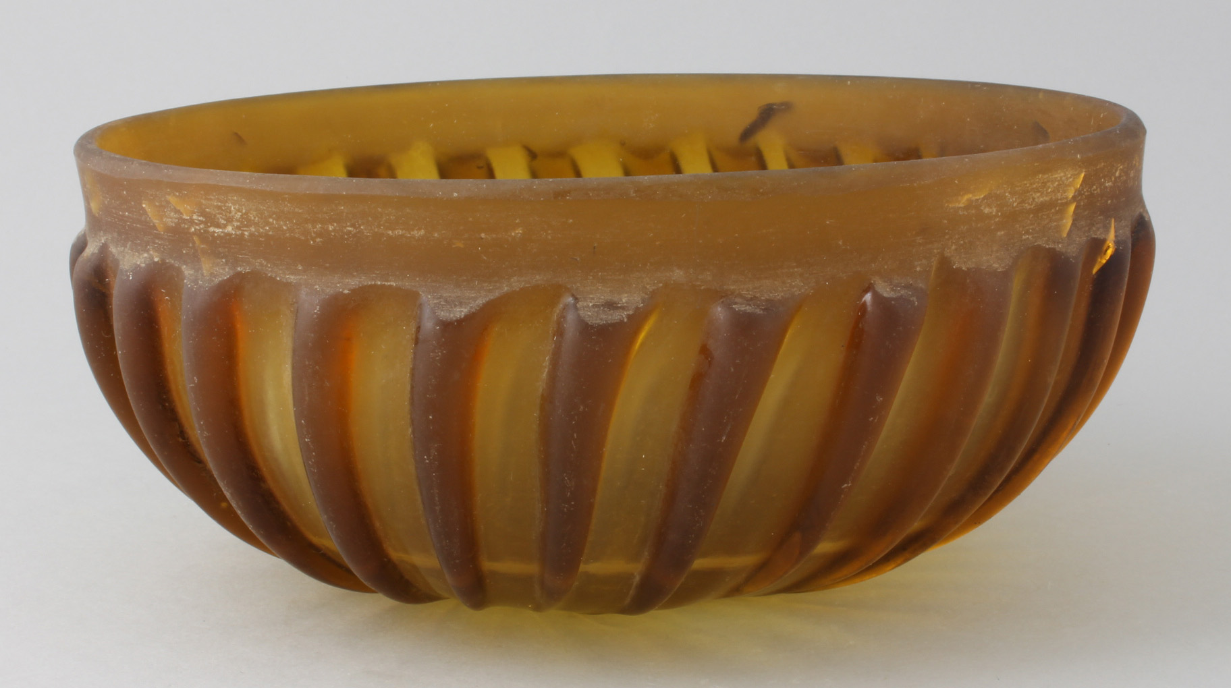APPEL à COMMUNICATION

37e Rencontres de l’AFAV
Association Française pour l’Archéologie du Verre
23 au 25 juin 2023 à Douai (Nord)
Comité d’organisation :
Guillaume Klaës (conservateur à Arkéos, musée-parc archéologique de Douai),
Vincent Merkenbreack (archéologue, service archéologique du Pas-de-Calais, Afav)

L’association française pour l’Archéologie du Verre (AFAV) vise à promouvoir la recherche archéologique et historique sur le verre sous toutes ses formes. Elle rassemble des chercheurs français et européens issus d’horizons divers. Tous les ans, l’association favorise les échanges entre ces acteurs lors de rencontres de deux ou trois jours, organisées dans une ville de France, différente chaque année.

Archéologues, historiens, professionnels des musées, verriers, conservateurs-restaurateurs, étudiants… sont invités à présenter leurs travaux sous forme d’une communication de 20 minutes ou d’un poster. Merci de nous retourner le formulaire ci-dessous dûment rempli accompagné d’un résumé d’environ 200 mots, sous format informatique (Word), avant le 15 février 2023.

Visitez notre site internet www.afaverre.fr et la page Facebook @AFAVerre

DOUAI 2023 - 37e Rencontres de l’AFAV - 23 au 25 juin 2023

Nom Prénom
Institution
E-mail
Adresse

Communication / Poster (rayer la mention inutile)

Titre de la présentation :

Résumé : merci de joindre un résumé de votre présentation en format word en ajoutant vos coordonnées (nom, institution, e-mail, adresse des auteurs et co-auteurs), ainsi que 1 ou 2 clichés : ils seront utilisés pour les pré-actes si la proposition est retenue (200 mots max.).
Sujet en lien avec la région Hauts de France / hors région (rayer la mention inutile)

S’il y a plusieurs auteurs, merci de préciser ici :
 | Auteur 2 | Auteur 3 | Auteur 4
Nom et prénom
Institution
E-mail
Adresse

Réponse à retourner avant le 15 février 2023
Par mail : claudine.munier@besancon.fr
Ou à l’adresse postale : Claudine Munier, Direction Patrimoine Historique, Service commun d’Archéologie préventive, 2 rue Mégevand, 25034 Besançon cedex

